（観光クーポン事業者用）（店舗控え）
この用紙は店舗控えとしてお持ちください。※送付不要でございます。

令和 年 月 日

「信州版 新たな旅のすゝめ」宿泊割事務局
事務局長 様

換金用伝票
事業名：信州割SPECIAL 観光クーポン券
店舗コード： K-
※店舗コード番号は「新たな旅のすゝめ」宿泊割ＨＰ(https://shinshu-wari.com/kankosearch/)の店舗一覧に記載しております。右のQRコードよりご確認ください。
店舗名：
電話番号： － －
券種 | 枚数 | 金額
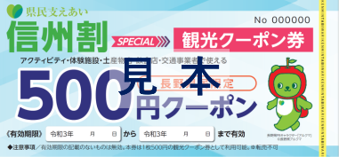  信州割SPECIAL観光クーポン券 | 枚 | 円

（観光クーポン事業者用）（事務局送付用）

令和 年 月 日

「信州版 新たな旅のすゝめ」宿泊割事務局
事務局長 様

換金用伝票
事業名：信州割SPECIAL 観光クーポン券
店舗コード： K-
※店舗コード番号は「新たな旅のすゝめ」宿泊割ＨＰ(https://shinshu-wari.com/kankosearch/)の店舗一覧に記載しております。右のQRコードよりご確認ください。
店舗名：
電話番号： － －
券種 | 枚数 | 金額
信州割SPECIAL観光クーポン券 | 枚 | 円

